

**Surveillance Cas par Cas de Méningite**

**Aide-Mémoire pour l’Utilisation du Milieu Trans-Isolate (T-I)**

**_______________________________________________**

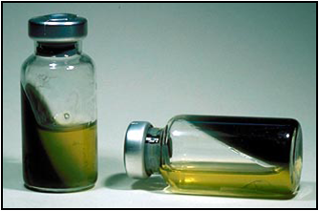

**Le Milieu Trans-Isolate (T-I)**

* Un milieu utilisé uniquement pour la conservation, le transport, et la mise en culture du LCR pour le diagnosticétiologiquede la méningite
* Il doit être stocké au réfrigérateur (4ºC) avant l’utilisation

**Inoculation du Milieu T-I**

1. Avant utilisation, retirer le flacon de T-I du réfrigérateur au moins **30 minutes (pour permettre à la phase liquide qui était gélatineux de redevenir liquide).** Ceci permet de réchauffer le flacon à la température ambiante et de favoriser la prolifération des micro-organismes.

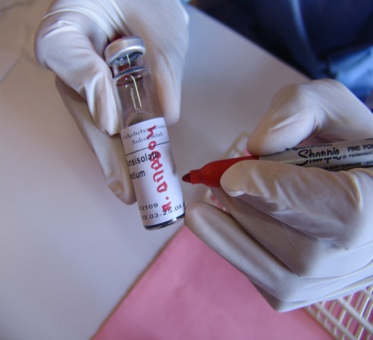

1. Avant inoculation, vérifier la stérilité du flacon TI . En cas de prolifération visible ou de turbidité, jeter le flacon (car déjà contaminé).
2. Etiqueter le flacon de T-I en portant les informations suivantes: l’identité du malade, service ou la formation sanitaire ayant effectué le prélèvement, la date et l’heure du prélèvement, le numéro de l’échantillon si nécessaire.
3. Soulever l’opercule situé au milieu de la capsule métallique fermant le flacon de T-I. (N’enlever pas complètement le couvercle d’aluminium).
4. Désinfecter le bouchon du flacon de T-I à l’alcool à 70%. Laisser sécher (30 à 60 secondes). **Ne pas utiliser le povidone-iode** comme elle peut être introduite dans le milieu au passage de l’aiguille, ce qui inhibera la croissance bactérienne .
5. Aspirer 0,5 à 1 ml du tube contenant le LCR, à l’aide d’une seringue et d’une aiguille stériles (21G, 0.8mm de préférence).
6. Injecter le LCR dans le flacon de T-I à travers le bouchon désinfecté et sec. Après l’inoculation, désinfecter le bouchon à l’alcool à 70% et retourner le flacon 2 à 3 fois pour mélanger.

**Transport et Incubation du Milieu T-I Ensemencé**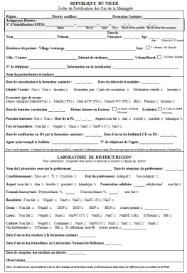

***Si les flacons de T-I peuvent arriver au Laboratoire de Référence en moins de 24 heures***

* Transporter les flacons T-I au laboratoire sans ventilation à la température ambiante en triple emballage pour minimiser le risque de contamination et **joindre la Fiche de Notification.**

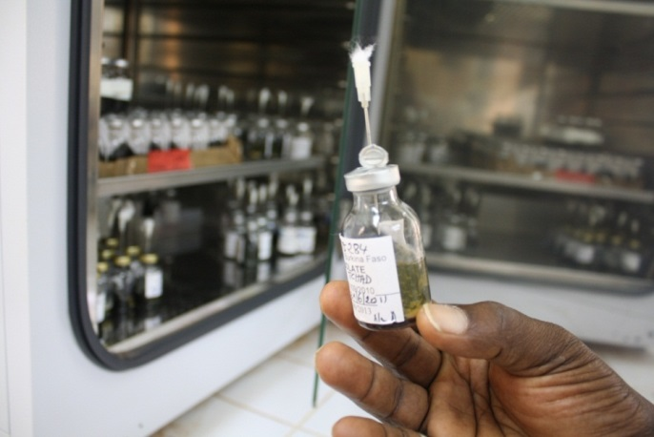***Si les flacons de T- I ne peuvent pas arriver au Laboratoire de Référence en moins de 24 heures***

1. Ventiler le flacon de T-I au moyen d’une grosse aiguille cotonnée stérile. L’aiguille ne doit toucher ni le milieu de culture ni le bouillon.
2. Conserver le flacon debout à la température ambiante. **Eviter la lumière directe, la chaleur excessive et la poussière.**
3. 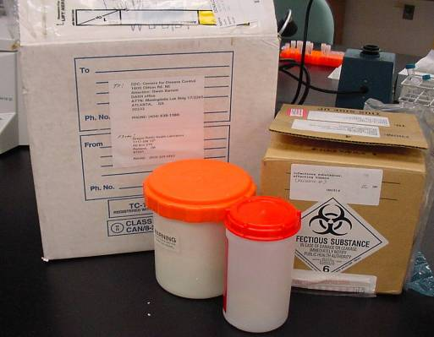Avant de transporter le flacon, retirer l’aiguille cotonnée. (Ceci évitera les fuites et la contamination pendant le transport). Désinfecter le haut du bouchon du flacon de T-I à l’alcool à 70% et replacer le couvercle métallique.
4. Assurer le transport à la température ambiante dans un emballage clos réduisant au maximum les risques de contamination. **Ne pas oublier de joindre la fiche de notification.**

**Mise en Culture (au niveau du laboratoire de bactériologie )**

1. 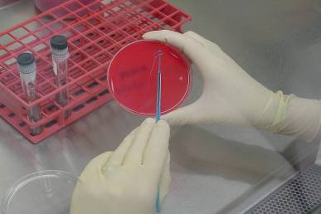À l'arrivée aulaboratoire de référence,repiquer directement les T-I ayant poussés sur gélose au sang frais et chocolat polyvitex puis incuber comme indiqué ci-dessous.Les flacons ne présentant pas de pousse sont réincubés à l’étuve à 37°C dans une position verticaleet observésjournalièrement jusqu'à 7 jours maximum.
2. Avant la mise en culture , retirer l’aiguille cotonnéeet désinfecter le bouchon du flacon de T-I à l’alcool à 70%.
3. Utiliser une aiguille stérile et une seringue pour transférer 50-100µl de la partie liquide du milieuT-I sur la gélose au sang frais et au chocolat polyvitex pour la primo- culture. Faire des ensemencements en stries pour l’isolement des germes et incuber une nuit à 35-37 ° C avec~5% à CO2.

**Recommandations Supplémentaires**

* Le milieu T-I peut être utilisé pendant au moins 1an après la date de productionà condition d’être conservé au réfrigérateurà 4 °C.
* La congélation des flacons de T-I détruit le milieu.
* Les flacons de T-I non-inoculés devraient être prédisposés aux sites périphériques au frais (par exemple emballés avec de scompresses froides dans un porte-vaccin).
* La contamination est le plus grand risque. Les mesures d'asepsie et la connaissance desrisques sont nécessaires pour obtenir une bonne récupération des isolats.